****光和透镜

**【知识回顾】**

一、光的直线传播

1、光源：

（1）自然光源： 太阳 、 萤火虫 、 水母 ；

（2）人造光源： 蜡烛 、 电灯 、 火把 ；

**▲注意：月亮 不是 光源。**

**2、光在 同种均匀 均匀介质中沿直线传播。（俗称：光沿直线传播）**

**▲例子：**（1） 影子 ；

（2） 月食、日食 ；

（3） 挡光 ；

（4） 小孔成像 ；

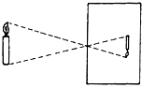**▲小孔成像**

（1）图例

（2）小孔成像的特点

① 倒立

② 实像

3、光的传播与声音传播的比较

|  |  |  |  |  |
| --- | --- | --- | --- | --- |
|  | 是否需要介质 | 传播的快慢 | 传播路线 | 传播速度 |
| 声音的传播 | 是 | 较慢 | 朝各个方向 | 340m/s |
| 光的传播 | 否 | 较快 | 直线 | 3×108m/s |

4、光年：是距离单位，指的是光一年内传播的距离。

二、光的反射

1、定义：光从一种物质射到另一种物质的表面时，有一部分光___反射____到原来物质中传播的现象叫做光的反射．

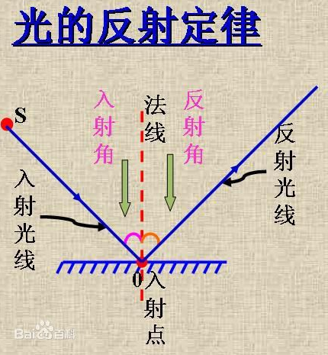2、光的反射定律

（1）三线共面： 入射光线、反射光线、法线在同一平面内 ；

（2）两线分居： 入射角和反射角位于法线的两侧 ；

（3）两角相等： 反射角=入射角 ；

**▲注意：**

（1）每一条入射光线，只有 一条 反射光线；

（2）叙述时要说： 反射角=入射角 ；

（3）光的反射中， 光路是可逆的 ；

（4）例子： 倒影 、 反光 、 平面镜成像 、

看见不发光的物体 、 汽车的后视镜 ；



3、镜面反射与漫反射

|  |  |  |
| --- | --- | --- |
|  | 镜面反射 | 漫反射 |
| 定  义 | 平行光线入射到光滑反射面上将沿同一方向平行地反射出去 | 平行光线入射到凹凸不平的反射面上将沿各个方向反射出去 |
| 图  例 |  |  |
| 区  别 | 接触面光滑；反射光线沿同一方向 | 接触面粗糙；反射光线沿不同方向 |
| 共同点 | 都遵循光的反射定律 | |

三、平面镜成像特点

|  |  |
| --- | --- |
|  | 平面镜成像 |
| 图例 | http://img.jyeoo.net/quiz/images/201704/185/8ebe1c28.png |
| 成  像  特  点 | 1、**像物 等大** ：像和物 ；  2、**像物 等距 ；**像和物 ；  3、**连线 与镜面垂直 ；**像和物 ；  4、**左右 相反 ；**像和物 ；  5、**像是 虚像 ；**平面镜 ； |
| 常  考  点 | 1、选择 较暗 的环境：实验现象 更加明显 ；  2、用 玻璃杯 代替 平面镜 ：容易确定 成像位置 ；  3、选择 较薄的玻璃板 ；  4、选用两支 大小相同的蜡烛 ：便于比较 像与物的大小关系 ；  5、玻璃板 与水平面垂直 ： 使成像在同一高度 ；  6、刻度尺的作用： 测量像与物到平面镜的距离 ；  7、平面镜 成虚像 ： 像不能在光屏上呈现 ； |
| 实验用的方法 | 对称作图法 |



四、光的折射规律

|  |  |
| --- | --- |
|  | 光的折射 |
| 图  例 |  |
| 两  角  关 系 | 空气中的角比较大 |
| 特点 | 光从一种介质斜射入另一种介质 |
| 例子 | 斜插入水中的筷子变弯、池水变浅、彩虹、海市蜃楼，叉鱼要往鱼的下方叉 |

五、光的色散

1、色散的形成：太阳光是白光，它通过 三棱镜 后被分解成__ 红、橙、黄、绿、蓝、靛、紫___七种色光，这种现象叫光的色散，这说明白光是由___多种色光_____混合而成的．

2、色光的三原色： 红 、 绿 、 蓝 ；

3、光的偏折程度： 红光最小 ， 紫光最大 。

4、看不见的光

（1）红外线：

例子： 遥控 、 红外线夜视仪

（2）紫外线

例子： 验钞机 、 紫外线灭菌灯

六、认识透镜

|  |  |  |
| --- | --- | --- |
|  | 凸透镜 | 凹透镜 |
| 定义 | 中间厚，两边薄的透镜 | 中间薄，两边厚的透镜 |
| 图例 |  |  |
| 对光线的作用 | 会聚 | 发散 |
| **8529fd31d8a928b37d9f926948637f2**  三条特殊光线 |  |  |
| u=2065767555,1008242574&fm=11&gp=0 |  |
|  | u=3651858294,53354643&fm=11&gp=0 |

七、凸透镜成像规律

|  |  |  |  |  |  |  |
| --- | --- | --- | --- | --- | --- | --- |
| 物 距  （U） | 像的性质 | | | 像的位置  与物同侧或异侧 | 像 距  （V） | 应 用 |
| 正倒 | 大小 | 虚实 |
| U＞2f |  |  |  |  |  |  |
| U=2f |  |  |  |  |  |  |
| f＜U＜2f |  |  |  |  |  |  |
| U=f |  | | |  |  |  |
| U＜f |  |  |  |  |  |  |

注意：

1、实像都是 倒立 ，虚像都是 正立 ；像物异侧都是 实像 ，像物同侧都是 虚像 。

2、对于实像： 实际光线经透镜折射后会聚，会聚点即形成的实像点 。

3、对于虚像： 实际光线经透镜折射后发散，其反向延长线的交点即形成的虚像点 。

4、在凸透镜成像中，有两个一致性：（1） 物距+像距的和不变 ；

（2） 若物距变大，则像距变小 。

5、如何在题目中确定焦距？

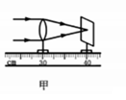方法一：当题目中出现“最小最亮的光斑”，即这段距离就是一倍焦距。

方法二：看图。

****6、无论怎样移动光屏都早不到像的原因 ①u=f,不成像 ②成虚像 ③物体、透镜、光屏不在同一高度 。

八、眼睛与眼镜

1、眼睛的结构

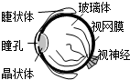 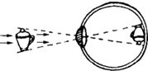

注意：（1）在眼睛里，晶状体相当于 凸透镜 ，主要作用是 对光线有折射作用 。

（2）在眼睛里，视网膜相当于 光屏 ，主要作用是 接受所成像 。

2、近视眼与远视眼形成及矫正

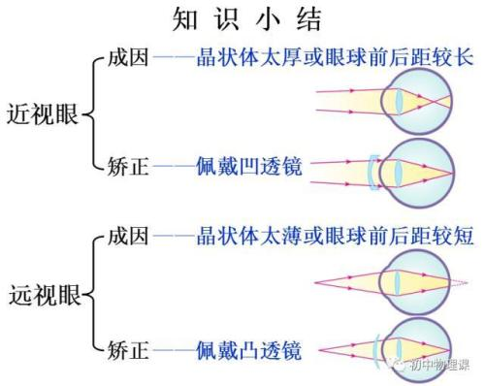

九、显微镜与望远镜

目镜： 放大镜 目镜： 放大镜

显微镜 望远镜

物镜： 投影仪 物镜： 照相机

**【培优提升】**

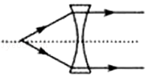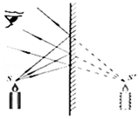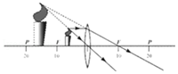1．下列光路图中错误的是（　　）

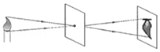

A．放大镜成像 B．小孔成像 C．平面镜成像 D．凹透镜对光有发散作用

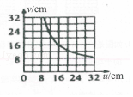2．某同学在“探究凸透镜成像规律”的实验中，记录并绘制了像到凸透镜的距离D跟物体到凸透镜的距离之间关系的图象，下列判断正确的是（　　）

A．该凸透镜的焦距是16cm

B．当u＝12cm时，在光屏上能得到一个缩小的像

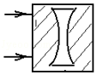C．当＝20cm时成放大的像，根据这一原理可以制成投影仪

D．当物体从＝12cm移动到＝24cm的过程中，像逐渐变小

3．如图所示，一束平行光经过中间为“空气凹透镜”的玻璃砖后将会（　　）

A．还是平行光 B．发散 C．会聚 D．以上都有可能

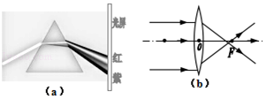****4．如图（a）是白光通过三棱镜发生光的色散情形，图（b）是平行的红色激光通过凸透镜的情形。若将图（b）中的红色激光改为蓝色激光，则焦点F′的位置将在图（b）中F位置的（　　）

A．左侧 B．右侧 C．同一位置 D．不确定

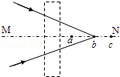5．如图所示，两条光线会聚于主光轴MN上的b点，在虚线框内放入甲透镜后光线将会聚于主光轴MN上的c点；在虚线框内放人乙透镜后，光线将会聚于主光轴MN上的a点，则（　　）

A．甲是凹透镜，可用于矫正近视眼 B．乙是凸透镜，可用于矫正近视眼

C．甲是凸透镜，可用于娇正远视眼 D．乙是凹透镜，可用于矫正远视眼

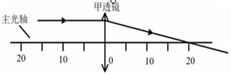6．将物体分别放在甲、乙凸透镜前，物距相同，通过甲透镜成正立放大的像，通过乙透镜成倒立缩小的像。如图是平行于主光轴的光线通过甲透镜的光路图，图12中哪副图可能是平行于主光轴的光线通过乙透镜的光路图（　　）

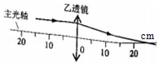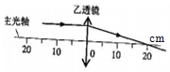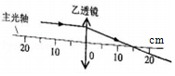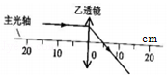

A． B． C． D．

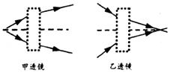7．光线经过甲乙两透镜后的折射光线如图所示，则关于两透镜的类型，下列说法正确的是（　　）

A．甲是凸透镜，乙是凹透镜 B．甲是凹透镜，乙是凸透镜

C．甲、乙都是凸透镜 D．甲、乙都是凹透镜

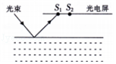8．如图所示，有一光电控制液面高度的仪器，是通过光束在液面上的反射光线打到光电屏上来显示液面高度，当光屏上的光点由S1移到S2时，表示液面（　　）

A．上升 B．先上升后下降

C．不变 D．下降

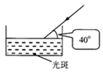9．如图所示，一束与水平方向成400角的入射光由空气射入水中，在杯底形成光斑。逐渐往杯中加水，观察到的光斑的移动方向（　　）

A．向左移动 B．向右移动 C．不移动 D．菁优网：http://www.jyeoo.com无法判断

10．关于小孔成像的下列说法，正确的是（　　）

A．小孔成像是由于光的直线传播形成的

B．小孔成的像是正立的实像

C．小孔成的像是倒立的虚像

D．小孔成的像不是实际光线会聚而成的

11．如图所示，在暗室里，将一个小平面镜放在一张白纸上（镜面向上），用手电筒正对着镜面照射，从侧面看去（　　）

****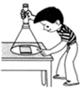A．镜子比较亮，它发生了镜面反射

B．镜子比较暗，它发生了镜面反射

C．白纸比较亮，它发生了镜面反射

D．白纸比较暗，它发生了镜面反射

12．如图甲，一只小狗正在平面镜前欣赏自己的全身像，此时它看到的像是图乙中的（　　）

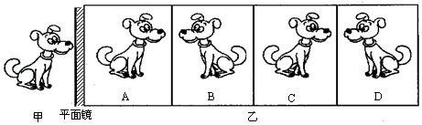

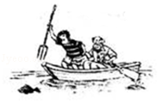A．A、 B．B C．C D．D

13．如图所示，叉鱼时所看到的鱼，实际上是（　　）

A．光的反射形成的实像 B．光的折射形成的实像

C．光的反射形成的虚像 D．光的折射形成的虚像

14．元旦晚会上，小明给同学们展示了一个魔术。碗起初看起来是空的（如图甲），但慢慢往碗中倒水，你会发现碗中还藏卷一枚硬币（如图乙）。下列图中能解释这一奥秘的光路图是（　　）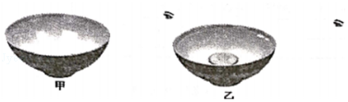

A．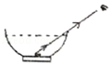B．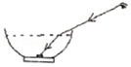 C．菁优网：http://www.jyeoo.comD．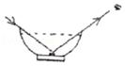

15．下列关于光现象的说法正确的是（　　）

A．电视机遥控器是利用紫外线工作的

B．验钞机利用红外线辨别钞票的真伪

C．人们利用红外线的热效应消毒杀菌

D．彩色电视画面的颜色是由红、绿、蓝三原色光混合而成的

16．舞台上一位演员身穿白色上衣、红色裤子。如果灯光师用绿色追光灯照射他，那么你在台下看到这位演员的服装颜色是（　　）

A．上衣和裤子都是绿色

B．上衣是白色，裤子是绿色

C．上衣是绿色，裤子是黑色

D．上衣和裤子都是黑色

****17．透过黄玻璃看蓝纸是黑色的，这是因为（　　）

A．黄玻璃将蓝纸反射的色光染成黑色

B．蓝纸反射的光透过黄玻璃与黄玻璃发出的黄光混合成黑色光

C．黄玻璃几乎全部吸收蓝纸反射的色光因而没有光透过黄玻璃

D．黄玻璃将蓝光全部反射因而没有光透过黄玻璃

18．把高4cm的蜡烛点燃后立于焦距为5cm的凸透镜前，在凸透镜后的光屏上成2cm高的像，物体离凸透镜的距离可能是（　　）

A．12.5cm B．10cm C．7.5cm D．4.5cm

19．在“探究凸透镜成像的规律”时，将点燃的蜡烛放在距凸透镜30cm处，在透镜另一侧距离透镜16cm处的光屏上得到烛焰清晰的像。下列相关说法正确的是（　　）

①光屏上成倒立、放大的实像

②照相机是利用这一成像原理工作的

③该凸透镜的焦距f一定满足8cm＜f＜15cm

④将近视镜片放在蜡烛和凸透镜之间要使光屏上出现清晰的像，光屏应靠近透镜

A．只有①和③ B．只有②和③ C．只有②和④ D．只有①和④

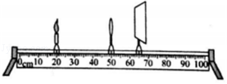20．在“探究凸透镜成像的规律”实验中，光具座上各元件位置如图所示，此时在光屏上恰好成一个清晰的像，则下列说法正确的是（　　）

A．利用这一原理制成了投影仪

B．该透镜的焦距f一定满足7.5cm＜f＜15cm

C．若将蜡烛稍稍远离凸透镜，则应将光屏也远离凸透镜才能得到清晰的像

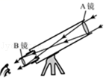D．若保持凸透镜位置不变，将蜡烛和光屏的位置互换，会在光屏上成一个清晰倒立、缩小的像

21．如图是天文爱好者所使用的望远镜，以下有关说法正确的是（　　）

A．A镜是目镜，B镜是物镜 B．太空中的星体通过A镜成的是虚像

C．望远镜的物镜相当于投影仪 D．通过目镜看到的是放大的虚像

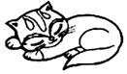22．小猫透过凸透镜成像如图所示，则选项四图中可能是小猫的像是（　　）

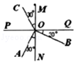A．菁优网：http://www.jyeoo.com B． 菁优网：http://www.jyeoo.com C．菁优网：http://www.jyeoo.com D．菁优网：http://www.jyeoo.com

23．我国是世界上电视用户最多的国家，彩色电视机屏幕上各种艳丽色彩是由红、　 　、蓝三种光通过适当的比例混合得到的：如图所示，是光由空气斜射入玻璃时发生反射和折射的光路图，图中反射角为　 　度，MN的　 　（选填“左边”或“右边”）是玻璃。

菁优网：http://www.jyeoo.com24．小羽通过学习，掌握了一定的光学知识：发现当入射光线与平面镜的夹角为30°，转动平面镜使入射角减小5°，则入射光线与反射光线的夹角为　 　。小羽在家进行了两个有趣的小实验：①在硬纸板上开一个小洞，通过****菁优网：http://www.jyeoo.com小洞向外看，眼睛向小洞靠近，看到外面景物范围　 　（选填“变小”或“变大”或“不变”）；②在易拉罐底部扎了一个很小的三角形小孔，然后在易拉罐前放一支点燃的蜡烛，如图所示，让蜡烛发出的光穿过小孔射到半透明纸上，在半透明纸上可看到一个清晰的　 　（填“烛焰的正立像”、“烛焰的倒立像”、“三角形光斑”或“圆形光斑”），这是　 　现象。

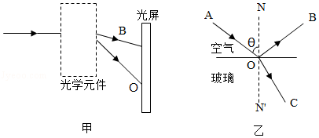25．雨后的天空，常常出现彩虹，这属于光的　 　现象，我们通常让一束太阳光通过一种光学元件来研究此现象，如图。图中方框内的光学元件是　 　，实验中，位于光屏　 　（选填“a”或“b”）处以外的光能使温度计示数明显升高。如图乙所示一束红光沿AO从空气射向玻璃，OB和OC分别是红光的反射光线和折射光线，二线互相垂直，入射角为60°，则折射角为　 　。如果一束光紫光也沿AO斜射向玻璃，则紫光的折射光线与OC比较更　 　（选填“靠近”或“远离”）法线。

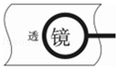26．某小区楼道设有多功能电子门铃，此装置可以通过其内置摄像镜头来识别来访者，经该摄像镜头所成的是　 　（选填“正立”或“倒立”）、　 　（选填“放大”“缩小”或“等大”）的实像；若镜头的焦距为10cm，为了能成清晰且便于观察的像，来访者的距离应大于　 　cm；如图的透镜与该摄像镜头　 　（选填“是”或“不是”）同一类透镜。

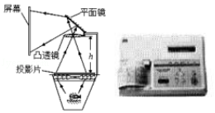27．如图是投影仪成像示意图。其中凸透镜的作用是成　 　（等大缩小放大）、　 　（正立/倒立）的实像，平面镜的作用是　 　。如果图中h＝30cm则凸透镜焦距不可能小于　 　cm．如果某次同学嫌屏幕上的像太大，他应该将凸透镜向　 　（上/下）调，同时将投影仪　 　（远离/靠近）屏幕。

28．如图所示，AB、CD是平面镜前一点光源S发出的光线经平面镜M反射后的两条反射光线，请在图中标出光源S的位置，并完成光路图，（保留作图痕迹）

29．如图甲所示，A、B两点在平面镜前，现在要使A点发出的光线经平面镜反射后通过B点，试用作图法求出光线射到平面镜上的入射点。

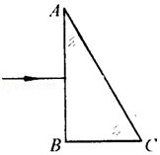30．如图一束光从玻璃砖AB面垂直射入，折射后从玻璃砖AC面射出，请画出这束光在透过玻璃砖发生折射的光路图。

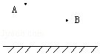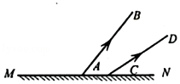

第28题图 第29题图 第30题图

****31．如图，水中有一发光点A2，人在空气中看到A2在水中的位置为A1，请画出A2发出的光进入人眼的光路图。

32．如图所示，在平面镜上方有一竖直档板P，档板左侧有一个点光源S，请作图表示在什么区域内可以看到被平面镜反射的由S发出的光线。

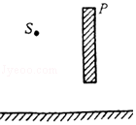33．一束光线斜射到玻璃砖的入射光线，请画出光线通过玻璃砖再进入空气的两次折射光路图。

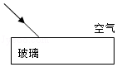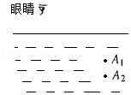

第31题图 第32题图 第33题图

34．A'B′是物体AB经凸透镜所成的像。请你通过光路图确定凸透镜的光心O，及两个焦点F的位置，并画出凸透镜。

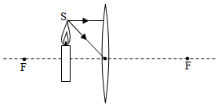35．如图，请画出由S点发出的光经过凸透镜后的折射光线，并确定发光点S的像点S′．

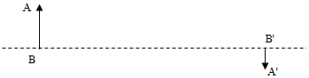

第34题图 第35题图

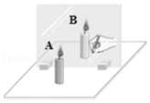36．如图所示，在“研究平面镜成像的特点”实验中，璃璃板、刻度尺等器材做实验。请回答以下问题：

（1）为便于观察，该实验最好在　 　环境中进行（选填“较亮”或“较暗”）；此外，采用玻璃板代替平面镜，主要是利用玻璃板透明的特点，虽然成像不如平面镜清晰，但能够确定A蜡烛像的　 　。

（2）在寻找蜡烛A的像的位置时，眼睛应该在蜡烛　 　（选填“A”或“B”）这一侧观察，移动玻璃板后的蜡烛B，使它与蜡烛A在玻璃中成的像重合。这种确定像与物大小关系的方法是　 　（选填“转换法”或“等效替代法”）。

（3）小明将点燃的蜡烛A竖直放在薄玻璃板的一侧，此时用另一支完全相同的蜡烛B在玻璃板另一侧的水平桌面上无论怎样移动，发现无法让它与蜡烛A的像完全重合，出现这种情况的原因可能是　 　。

（4）移去蜡烛B，在其所在的位置放置一光屏，直接观察光屏，发现光屏上不能承接到蜡烛A的像，这说明蜡烛的像是　 　像。

****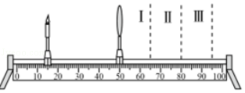37．在某次探究凸透镜成像规律的实验中，所使用的凸透镜焦距是15cm。

（1）如图所示，当把凸透镜成固定在50cm刻度线位置，蜡烛固定在15cm刻度线位置时，光屏应在　 　（选填“I”“Ⅱ”或“Ⅲ”）区域内左右移动，才能在光屏

上得到清晰的　 　（选填“放大”或“缩小”）倒立的实像；照相机、投影仪和放大镜是常用的三种光学仪器，其中　 　遵循此成像规律。

（2）若将一个不透明小于透镜的小圆纸片贴在凸透镜的中央，则在另一侧的光屏上　 　得到完整的像（选填“能”或“不能”）。

（3）把蜡烛向左移动一小段距离，发现光屏上烛焰的像变模糊了：为了使光屏上再次得到清晰的像，光屏应向　 　移动；若不移动光屏，将一个眼镜片放在凸透镜和烛焰之间，发现光屏上的像也变清晰了，则该眼镜片是　 　透镜，可以用来矫正　 　（选填“近视”或“远视”）眼。

（4）在探究凸透镜成像规律的实验中，当蜡烛从很远处向二倍焦距处移动时，物体移动的速度　 　像移动的速度（选填“大于”、“小于”或“等于”）。

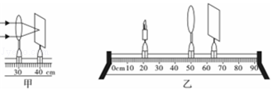38．如图甲，一東平行光经过一凸透镜，调节光屏的位置直到在光屏上得到一个最小、最亮的光斑小明用此凸透镜做“探究凸透镜成像规律”的实验，并用蜡烛作光源，实验装置如图乙。

（1）该凸透镜的焦距为　 　cm。

（2）实验前要调整凸透镜和光屏的高度，使它们的中心与烛焰的中心大致在　 　，其目的是　 　。

（3）当蜡烛、凸透镜位于图乙中刻度对应的位置时，光屏上得到一个清晰的像，该像是一个倒立　 　的实像，此时所成的像与　 　所成的像性质相同（选填“照相机”、“投影仪”或“放大镜”）

（4）小红将蜡烛移动到35cm刻线处，仍保持凸透镜位置不变，再移动光屏，在光屏上会成清晰的、倒立　 　（选填“放大”、“缩小”或“等大”）的实像。实验过程中，蜡烛在燃烧中不断缩短，导致光屏上的像向　 　（选填“上”或“下”）移动。

（5）小虎同学将蜡烛和透镜固定，无论怎样在光具座上移动光屏，都不能在光屏上得到清晰的像，原因可能是　 　（写出一种即可）。

**参考答案与试题解析**

1．D 2．D 3．C 4．A 5．A 6．A 7．A 8．D 9．B 10．A 11．B 12．D 13．D 14．C 15．D 16．C 17．C 18．A 19．B 20．B 21．D 22．B

23．绿；60；右边

24．110°；①大；②烛焰的倒立像；光的直线传播

25．色散；三棱镜；a；30°；靠近。

26．倒立；缩小；20；是。

27．放大；倒立；改变光路；15；上；靠近。

28．

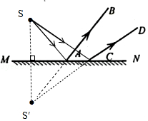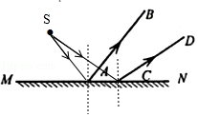

1. 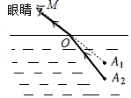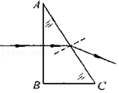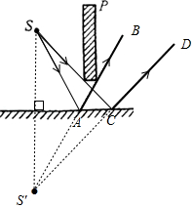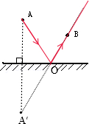 30. 31. 32.

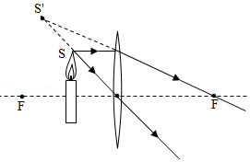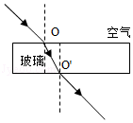 33. 34. 35.

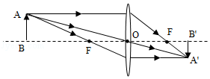

36．（1）较暗；位置；（2）A；等效替代法；（3）玻璃板没有竖直放置；（4）虚。

37．（1）Ⅱ；缩小；照相机；（2）能；（3）左；凹；近视；（4）大于。

38．（1）10.0；（2）同一高度；使像能成在光屏的中央；（3）缩小；照相机；（4）放大；上；（5）蜡烛和透镜的距离小于10cm（合理即可）。